

**ملف تغييرالترجمة**

**نما سوفت للبرمجيات**



ملف تغيير الترجمة – مقدمة

من خلال ملف "تغيير الترجمة" يسمح نما بتغييرعناوين الحقول بأي من ملفات النظام بالاضافة لإمكانية تغيير أي نص بنوافذ النظام. فمثلاً يمكن تغيير كلمة "فئة" بجميع ملفات النظام لتصبح "درجة" وبالتالي فأي عنوان بالنظام يحتوي الكلمة فئة مثل "فئة عميل"، "فئة مورد"، "فئة صنف" ستتحول إلى "درجة عميل"، "درجة مورد"، "درجة صنف".

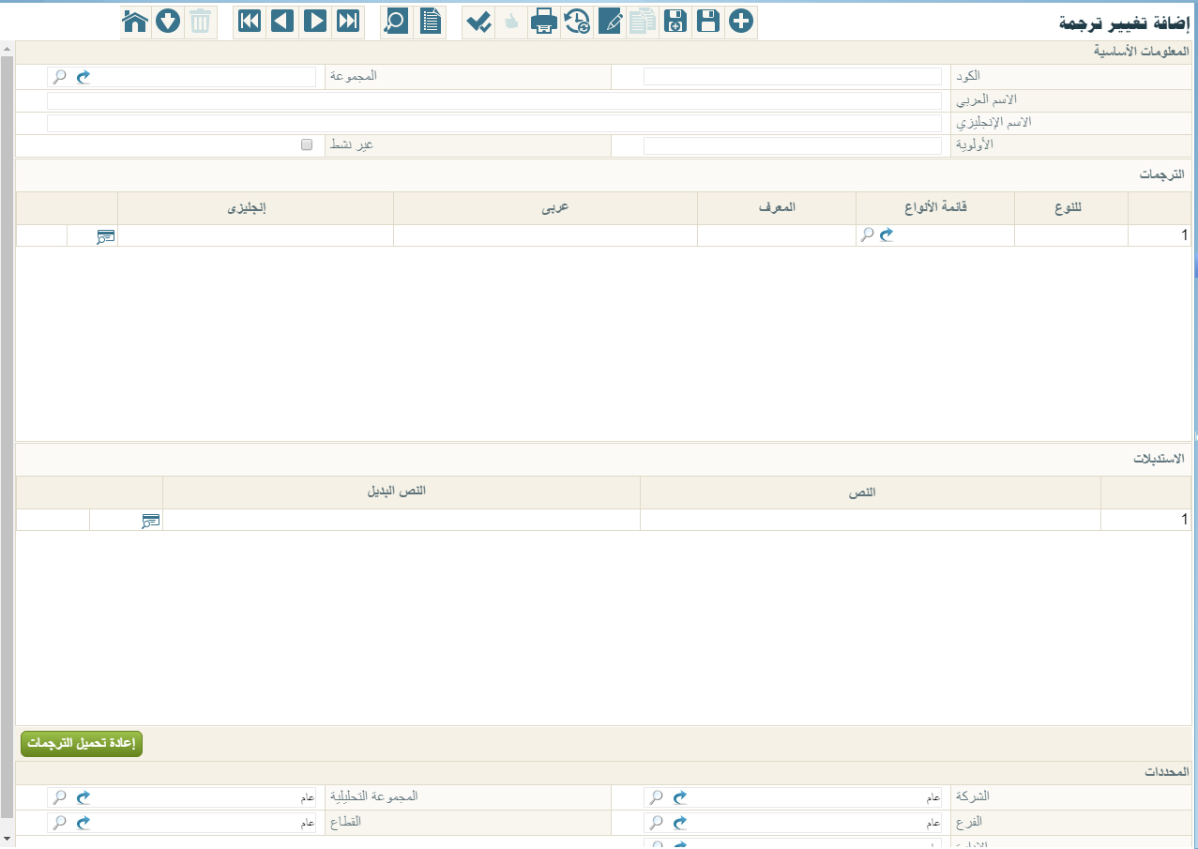

شكل 1نافذة تغيير الترجمة

* الأولوية

يفيد هذا الخيار عند وجود ترجمة لنفس الحقل أو لنفس النص في أكثر من سجل من سجلات ملف الترجمة. فمثلاً هند وجود سجل بالأولوية "1"، وسجل أخر بالأولوية "2"، فسوف يقوم النظام بتطبيق الترجمة الخاصة بالأولوية رقم "1".

* غير نشط

من خلال هذا الخيار يمكن وقف تفعيل السجل الحالي وبالتالي إلغاء تأثيره.

* جدول الترجمات

من خلال جدول الترجمات يمكن تعريف اسم عربي واسم انجليزي لأي من حقول النظام. لاختيار أي من حقول النظام يتم تحديد الملف المستهدف (أو الملفات المستهدفة) من خلال الحقل "النوع" (قائمة الأنواع)، ثم يتم إدخال الاسمين العربي والانجليزي من خلال الحقلين (عربي، انجليزي). أنظر الشكل التالي:

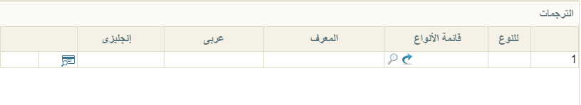

شكل 2جدول الترجمات

* النوع
* قائمة أنواع

من خلال هذين الحقلين يمكن اختيار النافذة أو مجموعة النوافذ التي سيتم تطبيق العنوان الجديد بها وذلك للحقل الذي سيتم تحديده بالعمود "المعرف".

* المعرف

باستخدام الضغط المزدوج بالماوس بحقل "المعرف"، سيقوم النظام بإظهار قائمة تحوي الحقول التي يمكن تغيير العناوين الخاصة بها، بالطبع ستختلف قائمة الحقول المعروضة باختلاف النوع أو قائمة الأنواع المحددة. فعند اختيار "عميل" مثلاً بالحقل "للنوع"، فسوف يقوم النظام بعرض حقول ملف "العميل".

لإدراج معرف محدد يدوياً (بفاتورة المبيعات مثلاً) يمكن الذهاب إلى النافذة المطلوية ثم استخدام الاختصار (Ctrl+Alt+X) ثم استخدام الاختصار "ShowsIds" من قائمة المزيد ليقوم النظام بإظهار جميع المعرفات الخاصة بالنافذة. كما بالشكل التالي:

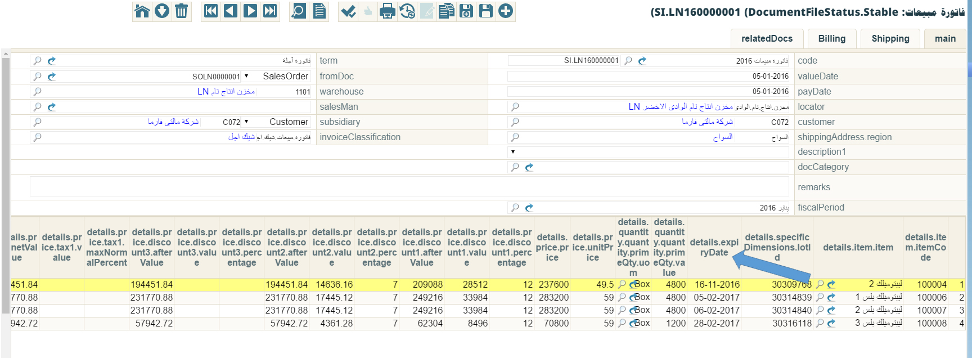شكل 3إظهار معرفات الحقول باستخدام الأمر "ShowIds" بفاتورة المبيعات

لتغيير العنوان الخاص بتاريخ الصلاحية بتفاصيل فاتورة المبيعات – كما بالسهم الموضح بالصورة – والذي يقوم النظام بعرضه بالعنوان "details.expiryDate" والذي يحمل العنوان "تاريخ الانتهاء"، "Expiry Date".

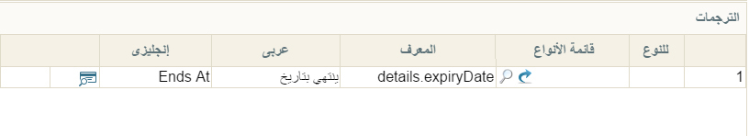لتغيير هذا العنوان إلى "ينتهي بتاريخ"، "Ends At" ، يمكن إدراج هذا المعرف بنافذة "تغيير الترجمات" كالتالي:

شكل 4تغيير ترجمة الحقل "تاريخ الانتهاء"

بالصورة الموضحة قام المستخدم بإدراج المعرف (details.expiryDate) دون تحديد النوع أو قائمة الأنواع. في هذه الحالة سيقوم النظام بإظهار العنوان المعرف في هذه النافذة بجميع سندات النظام التي تحتوي التفاصيل الخاصة بها على تاريخ الصلاحية، حيث سيقوم النظام بتطبيق هذه الترجمة بفزاتير المبيعات وأوامر البيع ومردودات المبيعات،...الخ.

لتطبيق هذا التغيير بفاتورة المبيعات فقط، يمكن استخدام إحدى الطريقتين التاليتين:

* اختيار "فاتورة المبيعات" من خلال الحقل "للنوع".
* إدراج "SalesInvoice. details.expiryDate" بالحقل المعرف، وبذلك سينطبق تغيير الترجمة فقط على فاتورة المبيعات.
* لاحظ أن المعرفات المدخلة تتميز بأنها تختلف باختلاف الحروف الكبيرة والصغيرة (Case Sensitive)، فإذا ما قام المستخدم مثلاً بإدخال "salesinvoice. details.expiryDat" بدلاً من "SalesInvoice. details.expiryDate". فلن يقوم النظام بالتأثير المطلوب.
* قد يتكرر عنوان المعرف بأكثر من قسم، وفي هذه الحالة لابد من ذكر اسم القسم بالمعرف. فعلى سبيل المثال يتكرر حقل "الدولة" بفاتورة المبيعات بالقسم "عنوان الشحن" بصفحة "التوصيل" ليأخذ المعرف الاسم "shippingAddress.country"، بينما بقسم "عنوان الدفع" بصفحة "الدفع" يأخذ المعرف الاسم " billingAddress.country". وبالتالي لتطبيق تغيير الترجمة على عنوان محدد دون غيره في هذه الحالة لابد من إدخال اسم القسم، بينما الاكتفاء بكلمة "Country" سوف يؤدي إلى تغيير عنوان الدولة بكلا القسمين إذا تم تحديد فاتورة المبيعات بالحقل للنوع، أما إذا لم يتم تحديد ملف بالحقل "للنوع"، فسوف يقوم النظام بتغيير اسم الدولة بجميع ملفات النظام.
* جدول الاستبدالات

من خلال جدول الاستبدالات يمكن تغيير أي عنوان بنوافذ النظام. على سبيل المثال لتغيير العنوان "فئة" بحيث يكون "درجة" يمكن إدخال الكلمة "فئة" بالحقل "النص"، والكلمة "درجة" بالحقل "النص البديل"، كما بالشكل التالي:

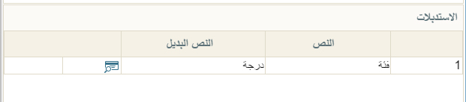

شكل 5جدول الاستبدالات

سيقوم النظام باستبدال كلمة "فئة" بجميع ملفات النظام لتصبح بدلاً منها كلمة "درجة".

ينبغي توخي الحذر في استخدام هذا الاجراء حيث أن النظام لا يسمح بتحديد نافذة معينة للتطبيق عليها، وبالتالي سيقوم النظام باستبدال الكلمة الموجودة بالحقل "النص" مهما كان وضعها، فعلى سبيل المثال إذا قام المستخدم باستبدال الكلمة "قطاع" بالكلمة "قسم"، سيقوم النظام باستبدال أيضاً الكلمة "استقطاعات" لتكون "استقسمات"، ولذلك ينبغي توخي الحذر عند استخدام عذا النوع من تغيير الترجمات.

* أزرار النافذة
* إعادة تحميل الترجمات

حتى يقوم النظام بتفعيل الترجمات المذكورة بالسجل الحالي لابد من حفظ هذا السجل ثم القيام باستخدام الزر "إعادة تحميل الترجمات".